Оңтүстік Қазақстан облысы
Ордабасы ауданы
Шұбарсу ауылы
Ынтымақ негізгі орта мектебінің
Дене шынықтыру пәнінің мұғалімі
Жамантаев Ғабит

Тақырыбы: Волейбол. Допты төменнен беру әдісі

Сабақтың мақсаты:
1.Оқушылардың қимыл қозғалыстарын, бұлшық еттерін жетілдіру
2. а) Білім беру б) Тәрбиелеу в) Дамыту
3.Волейбол ойынын үйрету.

Өтетін орыны: Спорт залы
Сыныбы: 5 «а» сынып
Мерзімі:
Уақыты: 45 минут
Пайдаланылған құрал -жабдықтар:
Секундомер, волейбол добы, ысқырық.

Сабақтың мазмұны:

Кіріспе бөлім.
Жалпы сыныпты сапқа тұрғызу, сәлемдесу, кезекші арқылы оқушыларды түгендеу, сырқат оқушылар бар жоғын анықтау. Сабақ тақырыбын хабарлау. Волейбол ойынына қызықтыра білу. Қауіпсіздік ережесін сақтау.

Саптағы жаттығулар:
оңға,солға, айналу жаттығулары.

Жүру жаттығулары:
Ара қашықтықты сақтау; асықпай жүру;
аяқтың ұшымен жүру; аяқтың өкшесімен жүру.

Жүгіру жаттығулары:
Қолды көкірек тұсына қойып, денені алға азғана тастап жәймен жүгіріп бастау. Демді мұрынмен тарту. Белгілі бір қысқа қашықтыққа жылдамдықпен жүгіру. Қолды белге қойып оң және сол жанымен жүгіру. Жүгіріп бара жатып қолды аяқ артына қойып, аяқтың өкшесін қолға тигізіп жүгіру. Тынысты мұрынмен терең алып, ауызбен шығару.

Гимнастикалық жаттығулар:
Қолды 1 дегенде алға созып, 2 дегенде жоғары, 3 дегенде жанға, 4 дегенде бастапқы қалып. Қолды иыққа қойып алға 4, артқа 4 мәрте айналдыру. Аяқты бүкпестен оң қолды сол аяққа, сол қолды оң аяққа тигізу. Қолды белге қойып оңға 4 рет, солға 4 рет айналдыру. Қолды алға созып отырып тұру. Оң қол жоғары, сол қол төмен артқа алдыға алма–кезек сермеу. Қолды тізеге қойып, тізені айналдыру.
Басты оңға, солға айландыру 4 рет; иықты алдыға, артқа кең айландыру; оң қол жоғары, сол қол төмен артқа алдыға алма–кезек сермеу; белді оңға, солға 4 рет айландыру; аяқ иық деңгейінде ұстап, оң қолды сол аяққа, сол қолды оң аяққа жеткізу, тізені бүкпеу; секіру жаттығулары; қол мен аяқтың буындарына арналған жатты –ғулары; демалыс жаттығуларын жасату.

Негізгі бөлімі.
Волейболға арналған жаттығулар;Оқушыларды сапта тұрғанда екіге бөліп, оқушыларды бір-біріне қарама-қарсы тұрғызып, допты бір-біріне бере білу. Доп жоғарыдан келе жатқанда, екі қолды жоғары ұстап,бүгіңкіреп екі қолдың саусақ ұшымен жұмыс істеу. Доп төменде келе жатқанда,бір аяқты бүгінкіреп екінші аяқты жанға созып,денені доп келе жатқан жағына икемдеп, екі қолды біріктіріп доп астына тосу.
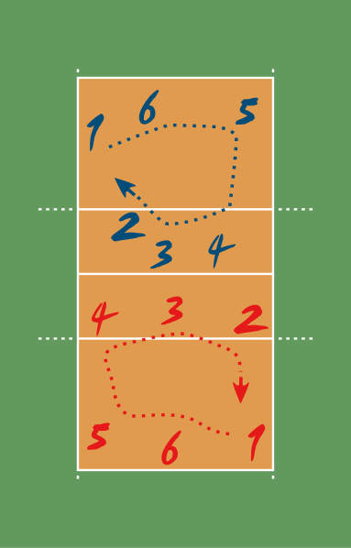

Кемшіліктеріне қарай тапсырмаларды қайталап орындау; допты жоғарыдан бір рет төбеге лақтырып, екінші допты әріптесіне беру; бір қадам алдыға жасап еңкейіп допты қабылдау.

Допты қабылдау әдістері: Ойынды үйрет
Ойыншыларды қарама-қарсы сапқа тұрғызып алақандарын біріктіріп ұстату, допты төменнен қабылдау әдістерін көрсетіп ойыншыларға бірнеше рет қайталату.
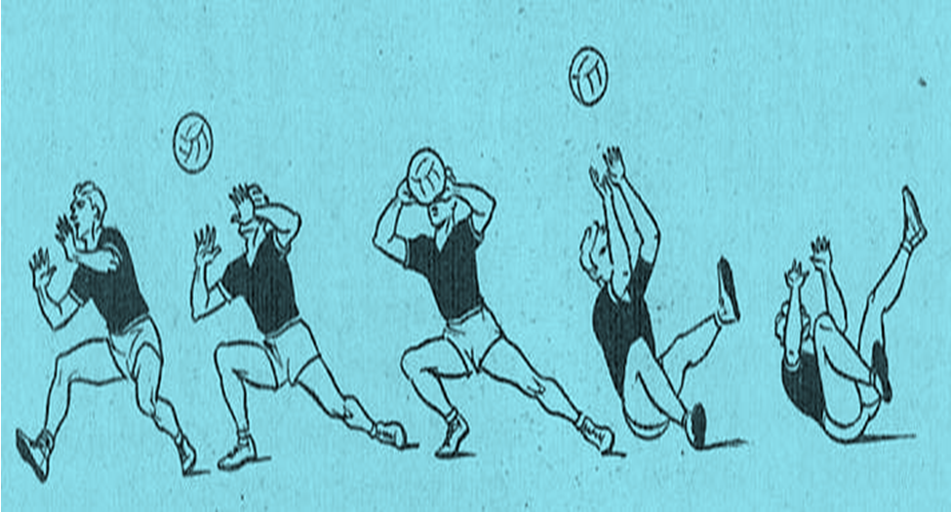

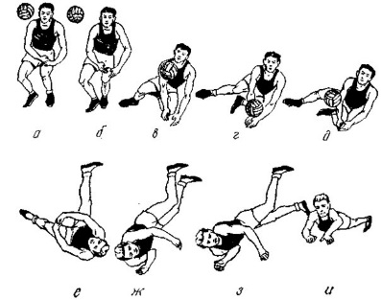

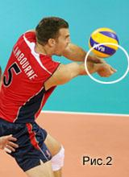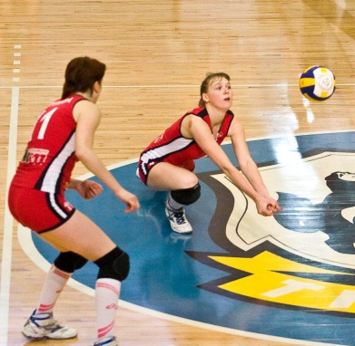

Әдістемелік нұсқаулар.
Оқушылардың спорттық киімдеріне және сабаққа қатысуларына көңіл бөлу. Жаттығуларды бұлжытпай орындауды қадағалау, талап ету.

Қорытынды бөлім.
- Оқушыларды саппен жүргізіп, демалыс жаттығуларын жасату. Бір қатарлы сапқа тұрғызу
- Сабақты қорытындылап, оқушылардың кемшіліктерімен жетістіктерін айту
- Бағалау
- Үйге тапсырма беру

Жүгіру жаттығулары: жеңіл жүгіру, оң, сол иық ты алға беріп секіріп жүгіру, тізені жоғары көтеріп жүгіру, аяқты алдыға, артқа лақтырып жүгіру.

Оңтүстік Қазақстан облысы
Білім және ғылым министрлігі

Орындаған:Г.Жамантаев

2013-2014 оқу жылы

